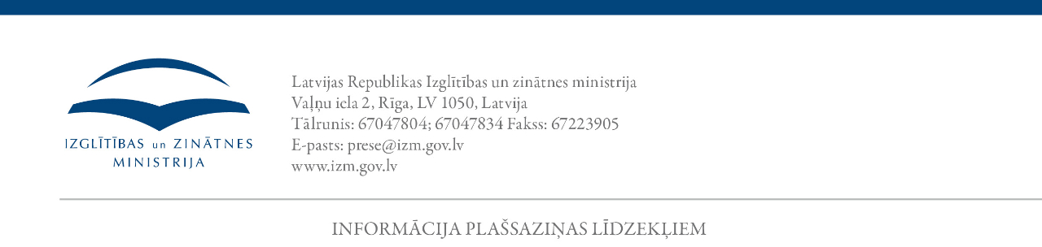 21.11.2014.

Konkursā noskaidros labākos darbā ar jaunatni

Turpinot aizsākto tradīciju, Izglītības un zinātnes ministrija izsludina konkursu, lai noskaidrotu labākos darbā ar jaunatni 2014. gadā. Pieteikt pretendentu konkursam līdz 1. decembrim var jebkura fiziska vai juridiska persona. Konkursa noslēgums un laureātu apbalvošana paredzēta 8. decembrī.

Konkursa mērķis ir izteikt atzinību aktīvākajām pašvaldībām, darbā ar jaunatni iesaistītām personām un jaunatnes organizācijām par ieguldījumu jauniešu dzīves kvalitātes uzlabošanā.

Nominantus var izvirzīt vairākās kategorijās:

Kategorijā „Pašvaldības” noteiktas šādas nominācijas:
- straujākais lēciens darba ar jaunatni attīstībai pašvaldībā;
- jaunietim draudzīgākā pašvaldība;
- darba ar jaunatni tradīcijām bagātākā pašvaldība.

Kategorijā „Jaunatnes organizācija un biedrība, kas veic darbu ar jaunatni” noteiktas šādas nominācijas:
- straujākais lēciens jaunai jaunatnes organizācijai (viens darba gads);
- darbīgākā jaunatnes organizācija sociālās atstumtības mazināšanai un līdzdalības veicināšanai jauniešu vidū;
- pieredzes bagātākā jaunatnes organizācija.

Kategorijā „Pašvaldības darbā ar jaunatni iesaistītā persona” noteiktas šādas nominācijās:
- uzlecošais jaunatnes darbinieks (viens gads aktīvā darbā jaunatnes jomā);
- aktīvākais jaunatnes darbinieks Latvijas un Eiropas ietvaros;
- pieredzes bagātākais jaunatnes darbinieks.

Pieteikumam nepieciešamie dokumenti atrodami šeit:www.jaunatneslietas.lv/konkursi. Pieteikums iesniedzams elektroniski, pa pastu vai klātienē, nogādājot to Izglītības un zinātnes ministrijas Politikas iniciatīvu un attīstības departamentā, Rīgā, Vaļņu ielā 2, 426.kabinetā, ar norādi “Konkursam “Darbs ar jaunatni 2014””.

Plašāka informācija par konkursu:
marika.arklina@izm.gov.lv
+371 67047952

Izglītības un zinātnes ministrijas
Komunikācijas un dokumentu pārvaldības nodaļa
prese@izm.gov.lv
67047834; 29286136
www.izm.gov.lv

